**Université Sidi Mohammed Ben Abdellah**

**École Nationale des Sciences Appliquées**



**Gestion d’une médiathèque**

Réalisé par : - BELGUITI AZ EDDINE

* ELOTHMANI ZAKARIA

**Rapport de projet**

1. Connexion à la base de données : La première étape consiste à établir une connexion à la base de données Access en utilisant la chaîne de connexion contenant le chemin du fichier de base de données et le type de pilote à utiliser. Cette connexion est créée une seule fois et est réutilisée dans toutes les fonctions qui effectuent des opérations sur la base de données.

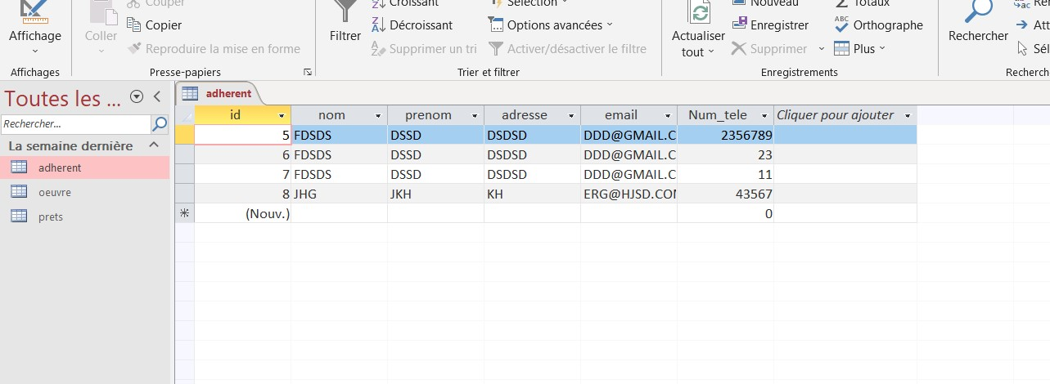

1. Table oeuvre : La table "œuvre" contient les données relatives aux ouvrages tels que le titre, l'auteur, la catégorie, la disponibilité et la date d'entrée. Les opérations effectuées sur cette table sont :

* L'ajout d'une nouvelle oeuvre en cliquant sur le bouton "Ajouter". Cette fonction permet de vérifier si le titre de l'ouvrage existe déjà dans la base de données, puis ajoute les données saisies dans la base de données si le titre n'existe pas encore.
* La modification d'une oeuvre existante en sélectionnant une ligne dans le DataGridView et en cliquant sur le bouton "Modifier". Les données de la ligne sélectionnée sont affichées dans les champs de texte pour permettre leur modification. Les modifications sont enregistrées dans la base de données en cliquant sur le bouton "Enregistrer".

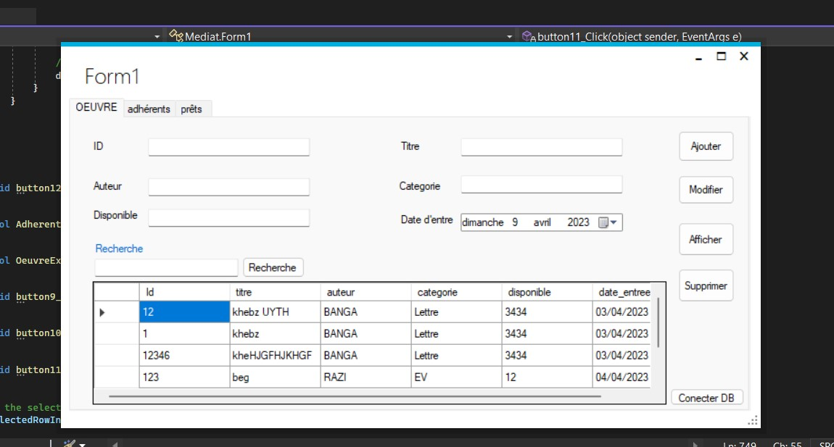

1. Table adherent : La table "adherent" contient les données relatives aux adhérents tels que le nom, le prénom, le numéro de téléphone, l'adresse e-mail et l'adresse postale. Les opérations effectuées sur cette table sont :

* L'ajout d'un nouvel adhérent en cliquant sur le bouton "Ajouter". Cette fonction permet de vérifier si l'adresse e-mail de l'adhérent existe déjà dans la base de données, puis ajoute les données saisies dans la base de données si l'adresse e-mail n'existe pas encore.
* La modification d'un adhérent existant en sélectionnant une ligne dans le DataGridView et en cliquant sur le bouton "Modifier". Les données de la ligne sélectionnée sont affichées dans les champs de texte pour permettre leur modification. Les modifications sont enregistrées dans la base de données en cliquant sur le bouton "Enregistrer".
* La suppression d'un adhérent existant en sélectionnant une ligne dans le DataGridView et en cliquant sur le bouton "Supprimer". Cette fonction permet de supprimer l'enregistrement correspondant dans la base de données.

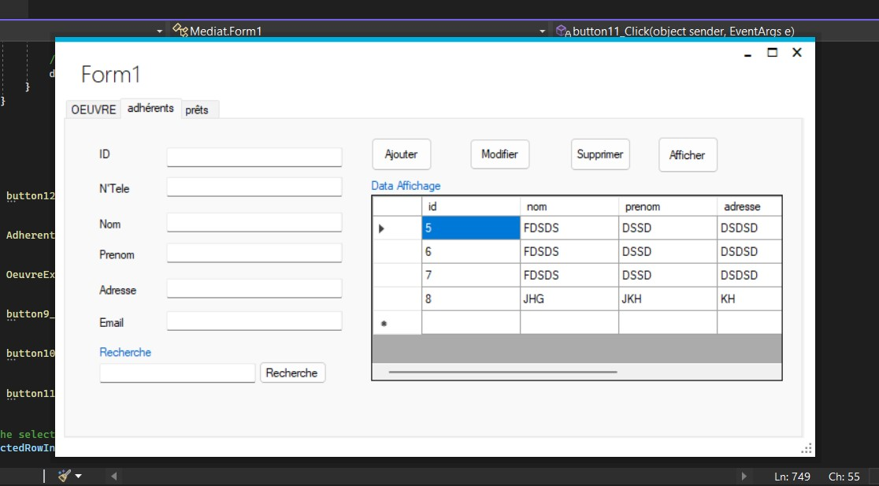

1. Table pret : La table "pret" contient les données relatives aux prêts d'ouvrages tels que l'ID de l'adhérent, l'ID de l'ouvrage et la date de prêt. Les opérations effectuées sur cette table sont :

* L'ajout d'un nouveau prêt en cliquant sur le bouton "Ajouter". Cette fonction permet de vérifier si l'ID de l'adhérent et l'ID de l'ouvrage existent dans les tables "adherent" et "oeuvre", puis ajoute les données saisies dans la table "pret" si les ID existent.
* La modification d'un prêt existant en sélectionnant une ligne dans le DataGridView et en cliquant sur le bouton "Modifier". Les données de la ligne sélectionnée sont affichées dans les champs de texte pour permettre leur modification. Les modifications sont ensuite enregistrées dans la base de données en cliquant sur le bouton "Enregistrer la modification". Si aucun prêt n'est sélectionné dans le DataGridView, un message d'erreur est affiché.
* Le bouton "Supprimer" permet de supprimer un prêt existant en sélectionnant une ligne dans le DataGridView et en cliquant sur le bouton "Supprimer". Avant de supprimer le prêt, une boîte de dialogue de confirmation est affichée. Si l'utilisateur confirme la suppression, le prêt est supprimé de la base de données et le DataGridView est rafraîchi pour afficher les prêts restants.
* Le bouton "Rechercher" permet à l'utilisateur de rechercher des prêts en fonction de différents critères. Lorsque l'utilisateur saisit des valeurs dans les champs de recherche et clique sur le bouton "Rechercher", le DataGridView est mis à jour pour afficher les prêts qui répondent aux critères de recherche.

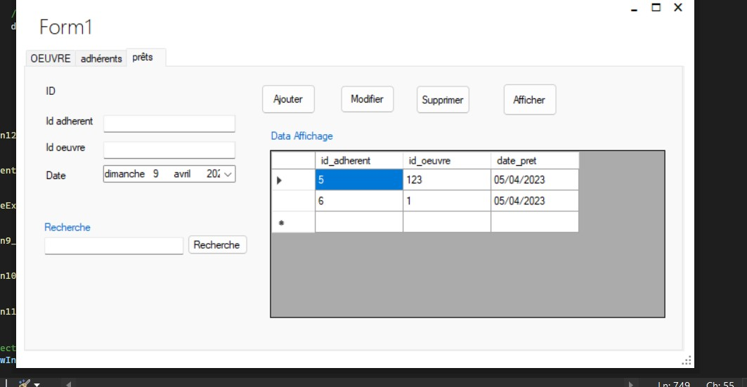

Enfin, le projet comprend également une table "Adhérent" qui contient des informations sur les adhérents de la bibliothèque, telles que leur nom, prénom, numéro de téléphone, adresse e-mail, etc. Les fonctionnalités d'ajout, de modification et de suppression sont similaires à celles de la table "Oeuvre", avec des champs de saisie et des boutons correspondants. Les adhérents peuvent également être recherchés en utilisant le bouton "Rechercher".

Dans l'ensemble, ce projet de gestion de bibliothèque fournit une interface utilisateur simple et intuitive pour gérer les prêts, les ouvrages et les adhérents d'une bibliothèque. Le code est bien structuré et facile à comprendre, et les fonctionnalités sont implémentées de manière robuste et fiable. Avec quelques améliorations mineures, ce projet pourrait facilement être étendu pour inclure des fonctionnalités supplémentaires, telles que des rapports statistiques ou des rappels de prêt.